Knauf Stahlblechprofil UD

Knauf Gips

Eigenschaften

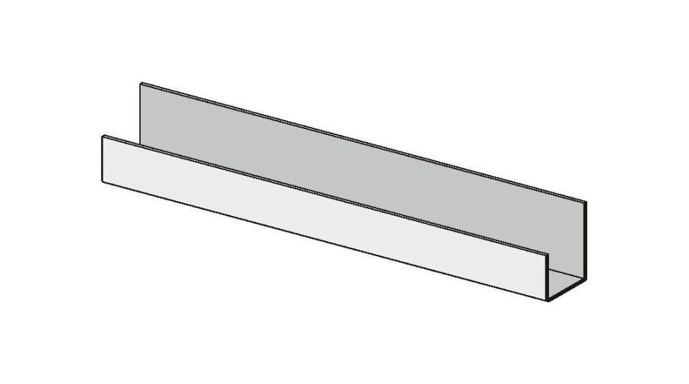

Profilart

Tragprofil

Werkstoff

Stahl

Breite (mm)

28,00

Höhe (mm)

27,00

Länge (mm)

3.000,00

Querschnitt

UD